Лабораторная работа 2
Предметная область: Чемпионат Англии по футболу
ЭТАП 1. Бизнес-анализ предметной области
1. Выделить основные абстракции (сущность, атрибут, связь) в предметной области и определить их параметры.
Сущности и их атрибуты:
КОМАНДА
Атрибуты: ID команды (уникальный идентификатор), Название клуба, Город, Год основания, ФИО тренера, ID стадиона (ссылка на домашний стадион).
ИГРОК
Атрибуты: ID игрока (уникальный идентификатор), ФИО, Позиция (допустимые значения: вратарь, защитник, полузащитник, нападающий), Дата рождения, Номер на форме, Гражданство, ID команды (ссылка на клуб).
СТАДИОН
Атрибуты: ID стадиона (уникальный идентификатор), Название, Город, Вместимость, Адрес, Год открытия.
МАТЧ
Атрибуты: ID матча (уникальный идентификатор), Дата проведения, Время начала, Тур, Посещаемость, ID стадиона (место проведения), ID главного судьи.
СУДЬЯ
Атрибуты: ID судьи (уникальный идентификатор), ФИО, Дата рождения, Категория, Гражданство.
СОСТАВ МАТЧА Описывает участие конкретной команды в конкретном матче с результатами.
Атрибуты: ID матча, ID команды, Тип участия (хозяева / гости), Забитые голы, Желтые карточки, Красные карточки.
2. Связи между сущностями:
КОМАНДА - ИГРОК: связь один-ко-многим (1:N)
СТАДИОН - КОМАНДА: связь один-ко-многим (1:N)
СТАДИОН - МАТЧ: связь один-ко-многим (1:N)
СУДЬЯ - МАТЧ: связь один-ко-многим (1:N)
КОМАНДА - МАТЧ: связь многие-ко-многим (M:N)
Ограничение предметной области: в каждом матче участвуют ровно две команды - одна в статусе хозяев, другая в статусе гостей; игрок может выступать только за одну команду в течение сезона; матч проводится только на одном стадионе и обслуживается одним главным судьёй.
2. Сформировать максимально полный перечень возможных запросов к базе данных на основе анализа предметной области.
Запросы о командах и игроках:
Получить список всех игроков заданной команды с указанием их позиций и номеров на форме.
Найти все команды, базирующиеся в заданном городе.
Определить, на каком стадионе проводит домашние матчи заданная команда.
Получить список команд, отсортированных по общему количеству забитых голов в сезоне.
Запросы о матчах:
Найти все матчи, прошедшие в заданном туре чемпионата.
Получить полную сводную информацию о конкретном матче по его идентификатору (команды, счёт, судья, стадион, дата, посещаемость).
Найти все матчи, прошедшие на заданном стадионе.
Запросы о судьях:
Получить информацию о судье, обслуживавшем конкретный матч.
Найти все матчи, которые обслуживал заданный судья.
Статистические запросы:
Найти игроков, получивших наибольшее количество жёлтых карточек в сезоне.
Определить результативность конкретного матча (счёт, количество карточек обеих команд).
ЭТАП 2. Инфологическая модель данных
3. Построить концептуальную модель в виде ER-диаграммы
На логическом уровне связь «многие-ко-многим» между сущностями КОМАНДА и МАТЧ отображается напрямую. Разрешение данной связи через промежуточную таблицу СОСТАВ МАТЧА будет выполнено на следующем этапе при построении даталогической модели.
Вид 1. Инфологическая модель данных на уровне сущностей и связей
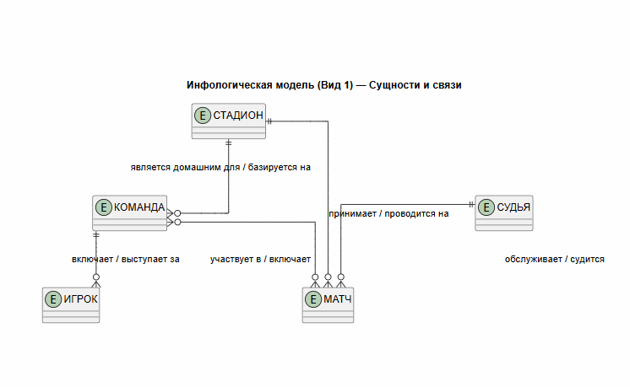
Вид 2. Инфологическая модель данных на уровне сущностей, связей и атрибутов

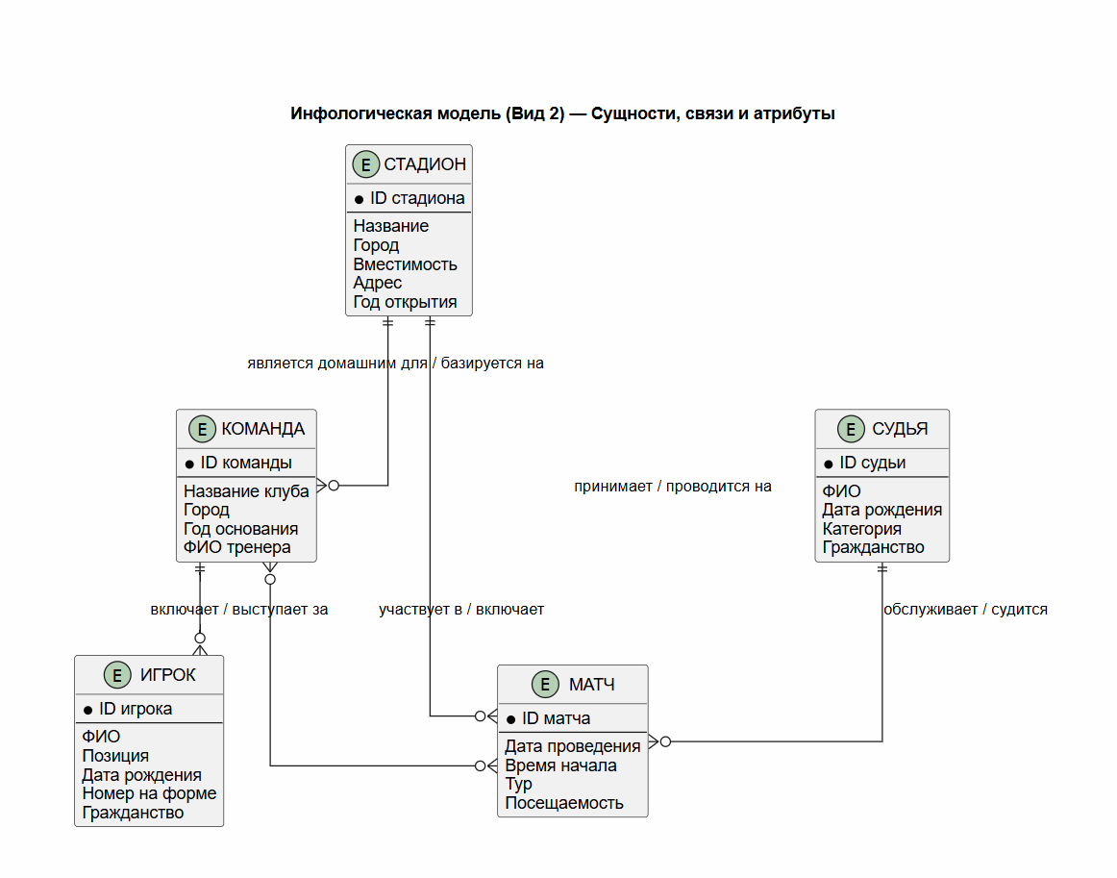
ЭТАП 3. Даталогическая и физическая модель данных
4. Разрешение связи «многие-ко-многим»
В инфологической модели между сущностями КОМАНДА и МАТЧ существует связь типа «многие-ко-многим» (M:N): одна команда участвует во многих матчах, а в одном матче участвуют две команды. В реляционной модели связь M:N не может быть реализована напрямую, поэтому она разрешается путём введения промежуточной (ассоциативной) таблицы СОСТАВ МАТЧА.
В таблицу СОСТАВ МАТЧА переносятся первичные ключи связываемых сущностей (ID матча и ID команды), которые становятся составным первичным ключом и одновременно внешними ключами. Дополнительно в таблицу включаются атрибуты, характеризующие конкретное участие команды в матче: Тип участия (хозяева/гости), Забитые голы, Желтые карточки, Красные карточки.
5. Построить даталогическую модель в виде схемы базы данных
Вид 3. Даталогическая модель данных на уровне полей
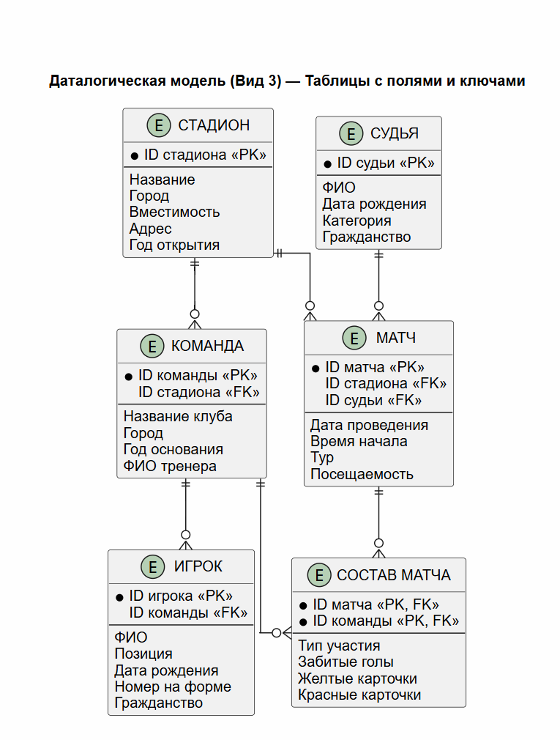
Вид 4. Даталогическая модель данных на уровне полного описания параметров полей
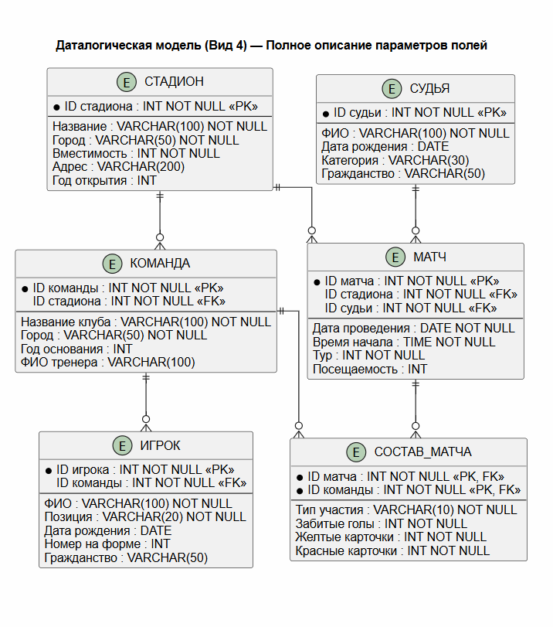
6. Описать домены атрибутов
Стадион
1. ID стадиона принимает значения из множества целых неотрицательных чисел, максимальная длина числа 10 знаков.
2. Название стадиона принимает символьное значение, максимальная длина 100 символов.
3. Город стадиона принимает символьное значение, максимальная длина 50 символов.
4. Вместимость принимает значения из множества целых положительных чисел, максимальная длина числа 10 знаков.
5. Адрес стадиона принимает символьное значение, максимальная длина 200 символов.
6. Год открытия принимает значения из множества целых чисел в диапазоне от 1800 до текущего года.
Команда
1. ID команды принимает значения из множества целых неотрицательных чисел, максимальная длина числа 10 знаков.
2. Название клуба принимает символьное значение, максимальная длина 100 символов.
3. Город команды принимает символьное значение, максимальная длина 50 символов.
4. Год основания принимает значения из множества целых чисел в диапазоне от 1850 до текущего года.
5. ФИО тренера принимает символьное значение, максимальная длина 100 символов.
Игрок
1. ID игрока принимает значения из множества целых неотрицательных чисел, максимальная длина числа 10 знаков.
2. ФИО игрока принимает символьное значение, максимальная длина 100 символов.
3. Позиция принимает символьное значение из фиксированного множества: вратарь, защитник, полузащитник, нападающий, максимальная длина 20 символов.
4. Дата рождения игрока принимает значение даты в формате ГГГГ-ММ-ДД.
5. Номер на форме принимает значения из множества целых чисел в диапазоне от 1 до 99.
6. Гражданство игрока принимает символьное значение, максимальная длина 50 символов.
Судья
1. ID судьи принимает значения из множества целых неотрицательных чисел, максимальная длина числа 10 знаков.
2. ФИО судьи принимает символьное значение, максимальная длина 100 символов.
3. Дата рождения судьи принимает значение даты в формате ГГГГ-ММ-ДД.
4. Категория судьи принимает символьное значение из фиксированного множества: национальная, ФИФА, максимальная длина 30 символов.
5. Гражданство судьи принимает символьное значение, максимальная длина 50 символов.
Матч
1. ID матча принимает значения из множества целых неотрицательных чисел, максимальная длина числа 10 знаков.
2. Дата проведения принимает значение даты в формате ГГГГ-ММ-ДД.
3. Время начала принимает значение времени в формате ЧЧ:ММ.
4. Тур принимает значения из множества целых положительных чисел в диапазоне от 1 до 38.
5. Посещаемость принимает значения из множества целых неотрицательных чисел, максимальная длина числа 10 знаков.
Состав матча
1. Тип участия принимает символьное значение из фиксированного множества: хозяева, гости, максимальная длина 10 символов.
2. Забитые голы принимает значения из множества целых неотрицательных чисел, максимальная длина числа 3 знака.
3. Желтые карточки принимает значения из множества целых неотрицательных чисел, максимальная длина числа 3 знака.
4. Красные карточки принимает значения из множества целых неотрицательных чисел в диапазоне от 0 до 2.
7. Определить ключи и внешние ключи
Первичные ключи отношений: В таблице СТАДИОН первичным ключом является атрибут ID стадиона. В таблице КОМАНДА первичным ключом является атрибут ID команды. В таблице ИГРОК первичным ключом является атрибут ID игрока. В таблице СУДЬЯ первичным ключом является атрибут ID судьи. В таблице МАТЧ первичным ключом является атрибут ID матча. В таблице СОСТАВ МАТЧА первичным ключом является составной ключ из атрибутов ID матча и ID команды.
Внешние ключи отношений: В таблице КОМАНДА атрибут ID стадиона является внешним ключом, ссылающимся на первичный ключ таблицы СТАДИОН. В таблице ИГРОК атрибут ID команды является внешним ключом, ссылающимся на первичный ключ таблицы КОМАНДА. В таблице МАТЧ атрибут ID стадиона является внешним ключом, ссылающимся на первичный ключ таблицы СТАДИОН. В таблице МАТЧ атрибут ID судьи является внешним ключом, ссылающимся на первичный ключ таблицы СУДЬЯ. В таблице СОСТАВ МАТЧА атрибут ID матча является внешним ключом, ссылающимся на первичный ключ таблицы МАТЧ. В таблице СОСТАВ МАТЧА атрибут ID команды является внешним ключом, ссылающимся на первичный ключ таблицы КОМАНДА.
ЭТАП 4. Реляционная модель и нормализация
4. Представить концептуальную модель в терминах реляционной модели
Для обеспечения возможности выполнения всех сформулированных запросов вводится агрегированная сущность ИНФОРМАЦИЯ О МАТЧЕ, объединяющая данные о матчах, командах, стадионах, судьях и результатах участия команд в матчах. Сущность ИГРОК в агрегированную таблицу не включается, так как она связана с командой отношением «один-ко-многим» и не участвует непосредственно в описании матча.
В терминах реляционной модели эта концептуальная модель представляется следующей таблицей. Первичным ключом является составной ключ из атрибутов ID матча и ID команды, так как именно пара «матч + команда» однозначно идентифицирует запись о результате участия команды в матче.
Атрибуты агрегированного отношения: ID матча, Дата проведения, Время начала, Тур, Посещаемость, ID стадиона, Название стадиона, Город стадиона, Вместимость, Адрес стадиона, Год открытия, ID судьи, ФИО судьи, Дата рождения судьи, Категория судьи, Гражданство судьи, ID команды, Название клуба, Город команды, Год основания, ФИО тренера, Тип участия, Забитые голы, Желтые карточки, Красные карточки.
В каждой строке такой таблицы содержится полная информация об участии конкретной команды в конкретном матче, включая данные о стадионе, судье и самой команде. Это приводит к значительной избыточности: название стадиона, ФИО судьи, название клуба и другие атрибуты будут повторяться во всех строках, относящихся к одному и тому же стадиону, судье или команде.
7. Выписать функциональные зависимости
Рассматривая возможные значения полей агрегированной таблицы, можно выделить следующие функциональные зависимости.
8. Привести полученную концептуальную модель к третьей нормальной форме
Для того чтобы привести модель к первой нормальной форме (1НФ), нужно убедиться, что в таблице все данные атомарны, то есть на пересечении любой строки и столбца таблицы находится единственное значение. Наша исходная агрегированная таблица удовлетворяет этому условию.
Таблица находится во второй нормальной форме (2НФ), если она удовлетворяет определению 1НФ и все её атрибуты, не входящие в первичный ключ, связаны полной функциональной зависимостью с первичным ключом. В нашей таблице первичный ключ составной: (ID матча, ID команды). Однако неключевые атрибуты зависят не от всего ключа целиком, а только от его частей: атрибуты матча зависят только от ID матча, атрибуты команды — только от ID команды, атрибуты стадиона — от ID стадиона, атрибуты судьи — от ID судьи. Следовательно, условие 2НФ нарушается.
Таблица находится в третьей нормальной форме (3НФ), если она удовлетворяет определению 2НФ и ни один из её неключевых атрибутов не связан функциональной зависимостью с любым другим неключевым атрибутом. В нашей исходной таблице это условие также нарушается: атрибут Название стадиона зависит от неключевого атрибута ID стадиона, атрибут ФИО судьи зависит от неключевого атрибута ID судьи, атрибут Название клуба зависит от неключевого атрибута ID команды. Это приводит к дублированию данных: название стадиона повторяется во всех строках матчей, прошедших на этом стадионе, ФИО судьи — во всех матчах, которые он обслуживал, а название клуба — во всех записях об участии команды в матчах.
Исходное отношение приведено к шести отношениям, каждое из которых находится в третьей нормальной форме. В отношениях R1, R2, R3, R4, R5 атрибуты ID стадиона, ID судьи, ID команды, ID матча являются внешними ключами, используемыми для установления связей с другими отношениями.
Описание полученных отношений:
Отношение R1 представляет объект СТАДИОН с атрибутами: ID стадиона (первичный ключ), Название стадиона, Город стадиона, Вместимость, Адрес стадиона, Год открытия.
Отношение R2 представляет объект СУДЬЯ с атрибутами: ID судьи (первичный ключ), ФИО судьи, Дата рождения судьи, Категория судьи, Гражданство судьи.
Отношение R3 представляет объект КОМАНДА с атрибутами: ID команды (первичный ключ), Название клуба, Город команды, Год основания, ФИО тренера, ID стадиона (внешний ключ).
Отношение R4 представляет объект МАТЧ с атрибутами: ID матча (первичный ключ), Дата проведения, Время начала, Тур, Посещаемость, ID стадиона (внешний ключ), ID судьи (внешний ключ).
Отношение R5 представляет объект СОСТАВ МАТЧА с атрибутами: ID матча, ID команды (составной первичный ключ и одновременно внешние ключи), Тип участия, Забитые голы, Желтые карточки, Красные карточки.
Отношение R6 представляет объект ИГРОК с атрибутами: ID игрока (первичный ключ), ФИО, Позиция, Дата рождения, Номер на форме, Гражданство, ID команды (внешний ключ).

